中國文化大學教育部高教深耕計畫
計畫成果紀錄表

子計畫 | B1-2微學分課程
具體作法 | 辦理企業橋接講座
主題 | 網路行銷與企劃-法律常識講座
內容  （活動內容簡述/執行成效） | 主辦單位：中國文化大學 大眾傳播學系  活動日期：108/12/2 15：00～17：00  活動地點：文化大學 大孝711  主 講 者：郭以廷 鼎禎國際律師事務所律師  參與人數：59人（教師 1 人、學生58人、行政人員 人、校外 人）  內 容：  講者郭以廷先生為鼎禎國際律師事務所律師，本次演講主題為解析大學生於大學生活中較常遇到的法律問題及解析應對方式。郭律師以超過十年以上的從業經驗，以實際案例向學生說明遇到法律問題該如何處理，並說明法律訴訟的程序以及告訴學生要是面對法律訴訟時應該保持的心態。  - 遇到車禍糾紛該怎麼辦？  - 無論情況是否嚴重，都要報警處理且盡量維持車禍現場。在不影響交通情況下，可先自行拍照車禍地點、路況、位置、撞擊點、車輛受損、雙方傷勢等情形存證。  - 密切注意責任歸屬  - 遇到惡房東該怎麼辦？  - 確定契約內容  - 保留通訊軟體對話紀錄  - 與房東溝通時可找人陪，或錄音保留對話內容  郭律師舉大學生在外生活中最常遇到的兩項主題進行解說與分析，讓學生獲得法律常識，若真遇到不可避免之需用場合時也較能冷靜且理性處理問題，維護自身權益。
照片  (檔案大小以不超過2M為限) | 活動照片電子檔名稱  (請用英數檔名) | 活動照片內容說明(每張20字內)
 | 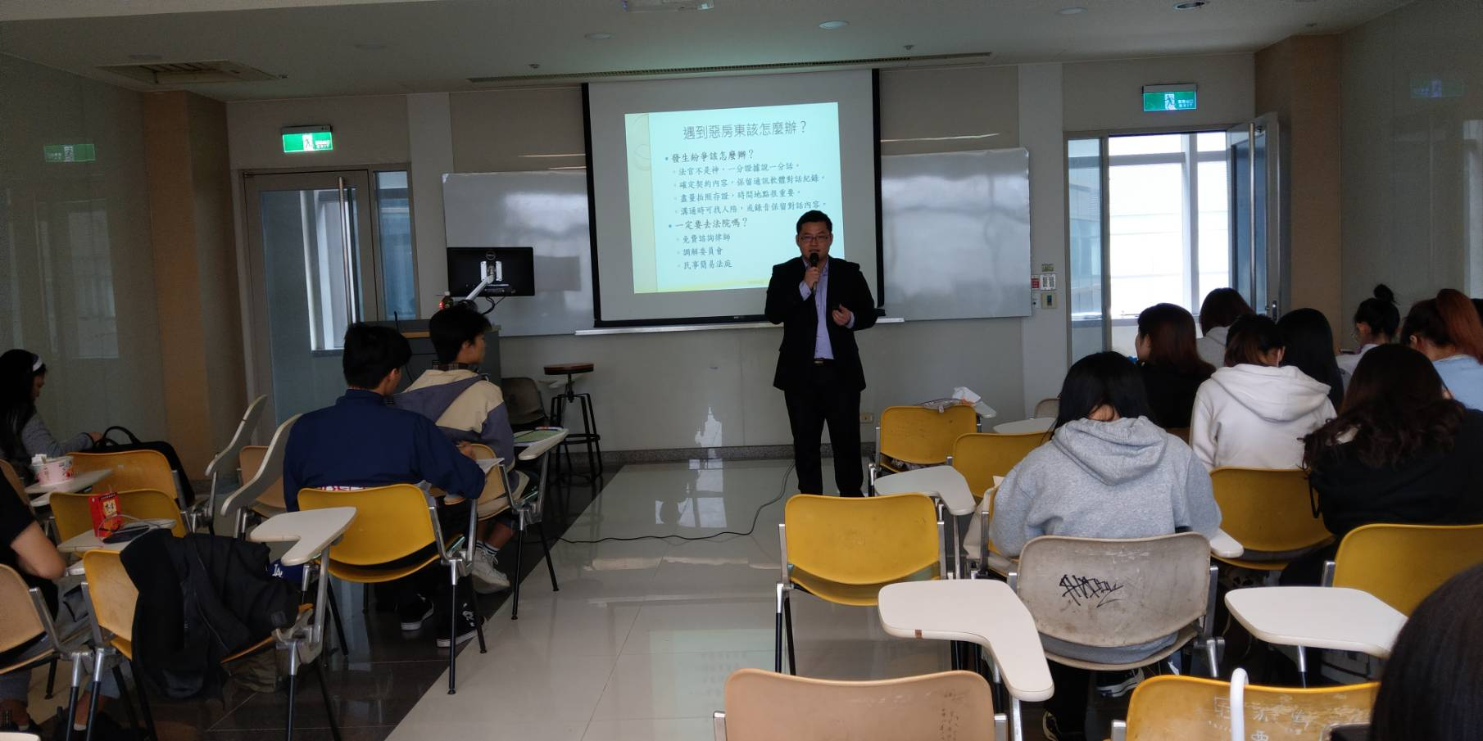 | 郭以廷律師認真授課
 | 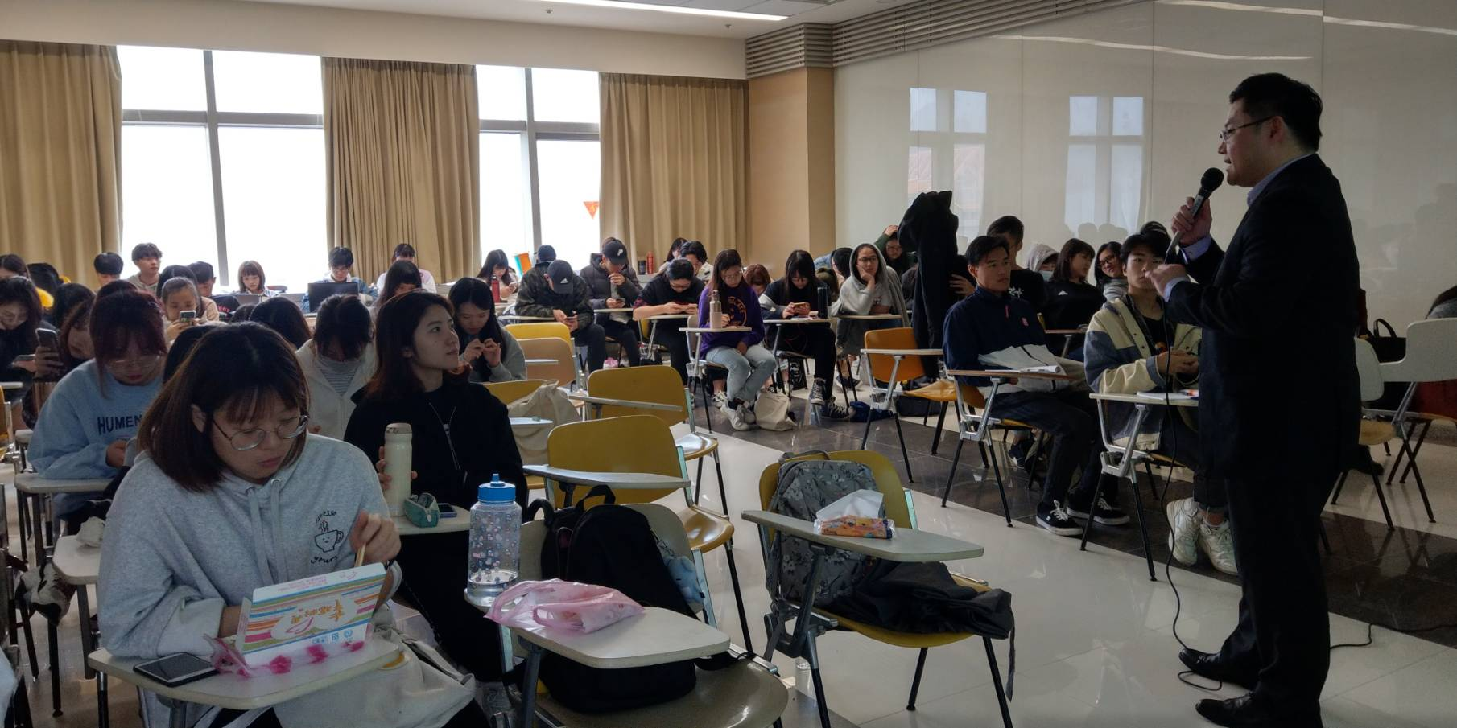 | 學生們認真聽講
 | 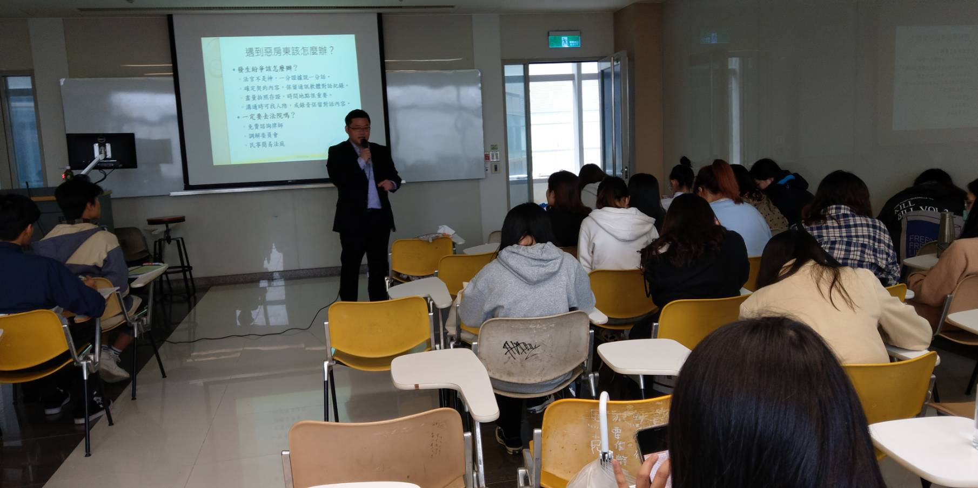 | 郭以廷律師認真講課
 | 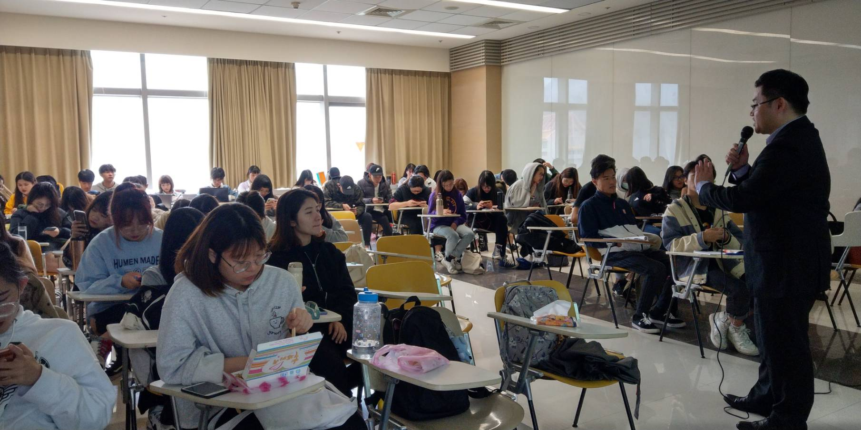 | 學生上課認真聽課

